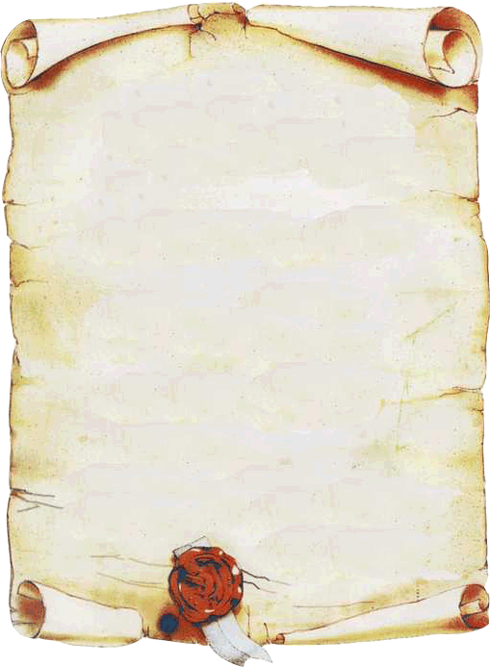

SCURT ISTORIC
AL INFORMATICII MILITARE

Prima zi din septembrie 1963 marchează apariţia în Armata Română a unui nou domeniu care, în timp, s-a constituit în Serviciul Informatică şi Automatizarea Conducerii Trupelor.
Actul de naştere a acestuia îl reprezintă înfiinţarea, prin Ordin al Marelui Stat Major, a Grupei de Automatizare în cadrul Direcţiei Generale a Înzestrării.
Chiar daca domeniul a fost unul de pionierat pentru Armata României, interesul şi dinamismul informaticienilor militari a făcut ca, ulterior, structurile organizatorice şi misiunile lor să se modifice treptat, astfel încât acesta să fie în deplină concordanţă cu evoluţiile înregistrate pe plan mondial în armatele moderne.
Astfel, la 1 ocotmbrie 1965, Grupa de Automatizare din cadrul Direcţiei Generale a Înzestrării se transformă în Centrul de Studii şi Experimentări pentru Tehnica de Calcul şi Automatizare, ca apoi, în anul 1966, să se reorganizeze în Centrul de Cercetare pentru Tehnica de Calcul şi Automatizarea Conducerii Trupelor, prilej cu care se înfiinţează şi Staţia Centrală de Calcul.
Peste puţin timp, la 1 aprilie 1968, se înfiinţează Institutul Tehnic de Cercetare-Proiectare al Armatei, care va prelua atât sarcinile Direcţiei Cercetări Ştiinţifice a Armatei, cât si pe cele ale Staţiei Centrale de Calcul.
Momentele cele mai semnificative care au marcat evoluţia evidentă a structurilor de informatică le reprezintă transformarea, la 1 martie 1970, a Staţiei Centrale de Calcul în Centrul de Calcul al Ministerului Apărării, ca organ de execuţie, şi înfiinţarea, la 15 iulie 1971, a Direcţiei Mecanizarea şi Automatizarea Conducerii Trupelor, ca organ de concepţie.
Perioada următoare a reprezentat o etapă necesară de clarificare şi cristalizare a obiectivelor, vizând maturizarea activităţii de informatică şi ACT în armată şi, totodată, de definire a platformei de abordare a metodelor de perfecţionare a conducerii, depăşind faza de lucru “în local”, prin trecerea mai curajoasă la realizarea şi implementarea proceselor de prelucrare la distanţă, prin interconectarea mijloacelor de calcul şi crearea unor sisteme complexe.

.

Concomitent, a fost elaborată concepţia de automatizare a conducerii trupelor, care a avut în vedere experienţa şi obiectivele stabilite pentru dezvoltarea capacităţii de organizare şi conducere la toate eşaloanele pe timp de pace şi la război.
După 1990, deschiderea largă a societăţii româneşti pe toate planurile, inclusiv pe cel militar, a făcut posibil accesul la tehnologii avansate şi la o tehnică de calcul net superioară din punct de vedere calitativ, atât din punct de vedere hardware, cât şi software. Toate schimbările şi elementele de noutate au determinat regândirea rapidă a întregii politici în domeniul informaticii militare, conducând la adoptarea unei noi politici şi a unei noi concepţii, substanţial deosebite faţă de perioada anterioară.
În mod firesc au fost înregistrate multe schimbări structurale şi funcţionale, în conformitate cu dinamica proceselor politico-sociale contemporane. Efectul nu a întârziat să apară, prin înfiinţarea Direcţiei Informatică şi Automatizarea Conducerii Trupelor, la 1 iulie 1990.
Ca urmare a restructurării armatei, la 1 octombrie 1994 Direcţia Informatică şi Automatizarea Conducerii Trupelor intră în compunerea Comandamentului Transmisiunilor, Informaticii şi Electronicii.
La 1 mai 1997 se înfiinţează Direcţia Comunicaţii şi Informatică, structură aflată în subordinea directă a Statului Major General. Când ne referim la starea actuală a informaticii din Armata României trebuie să relevăm faptul că ne aflăm în etapa trecerii de la acumulări cantitative de sisteme informatice izolate la tehnologii informatice avansate, de o înaltă eficienţă, la sisteme integrate de comunicaţii şi informatică destinate rezolvării în timp real a cerinţelor operaţionale şi funcţionale ale organismului militar.
În prezent, informaticienii militari sunt în competie cu tehnologiile viitorului pentru că la orizontul cunoaşterii umane se prefigurează „era digitalizarii” şi ei trebuie să facă faţă noilor provocări care vor schimba lumea.

